BẢNG LỖI THƯỜNG GẶP, NGUYÊN NHÂN VÀ BIỆN PHÁP KHẮC PHỤC

HIỆN TƯỢNG | NGUYÊN NHÂN | BIỆN PHÁP KHẮC PHỤC
Máy trạm nhận địa chỉ IP: 169.254.x.x  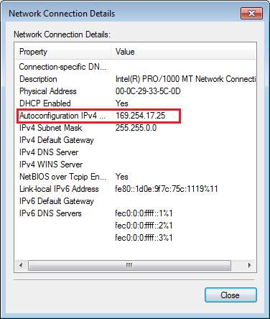 | DHCP Scope trên máy chủ DHCP chưa được kích hoạt. | Kích hoạt DHCP Scope trên máy chủ DHCP.

